第三回授業報告
授業実施日 2011.12.10 5班 佐々木 陽輔、宮路 宗典、源 康治
・授業単元
中学2年 理科2分野 雲ができる仕組み
・テーマ
身近なものを使って、雲ができる仕組みを理解する。

・授業過程
初めに、前回授業の復讐として、地球における水の循環を簡単に説明。そののち、雲の正体がなにであるのか、を生徒に問いかける形で持ち出した。この段階で、おおよそ正解に近い意見が出たため、実験にスムーズにうつることができた。
実験に用いる材料として、各班にペットボトルを4本ずつ配り4種類の比較実験を行った。班内で分担して行うことによって全員が1種類は実験をできるようにした。机間巡視を実施し、やり方があっているか、うまく結果がでているかを意識し、適度な声掛けを行った。その後、全体が落ち着き始めたところで、指名制で生徒に実験結果を聞き、異なる意見を挙手制で拾い上げた。考察の部分まで取り上げたところで、一旦、雲のできる条件と流れの講義へとうつった。
講義中は、プリントに図を描く、穴埋めをする等、生徒が聞くだけにならないように配慮した。特に、ポイントとなるところに関しては一度説明したのち、穴埋めとして生徒を指名し答えさせた。
最後にまとめとして、実験後に出た考察と、講義で話した、雲ができる条件を比較し、正しい答えを再認識させた。
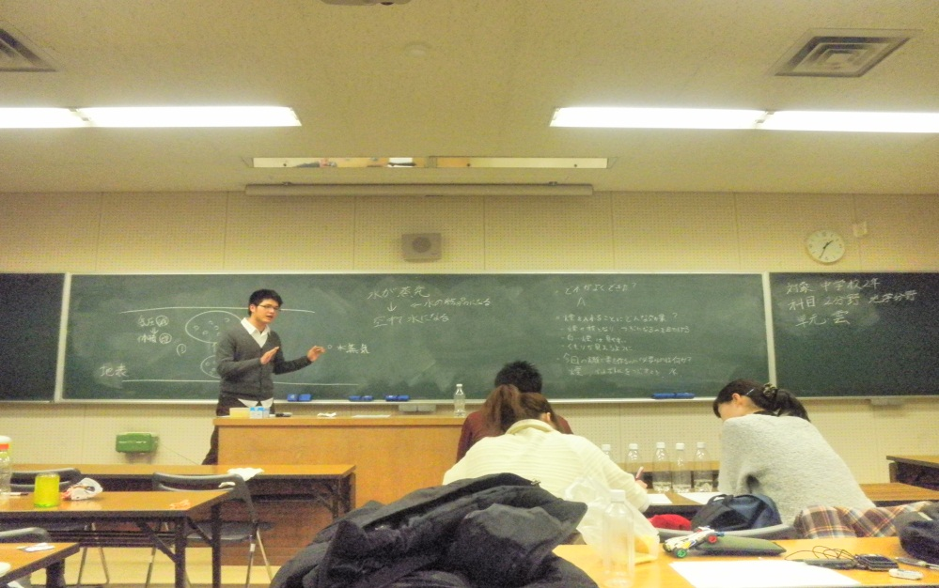
写真１．授業風景
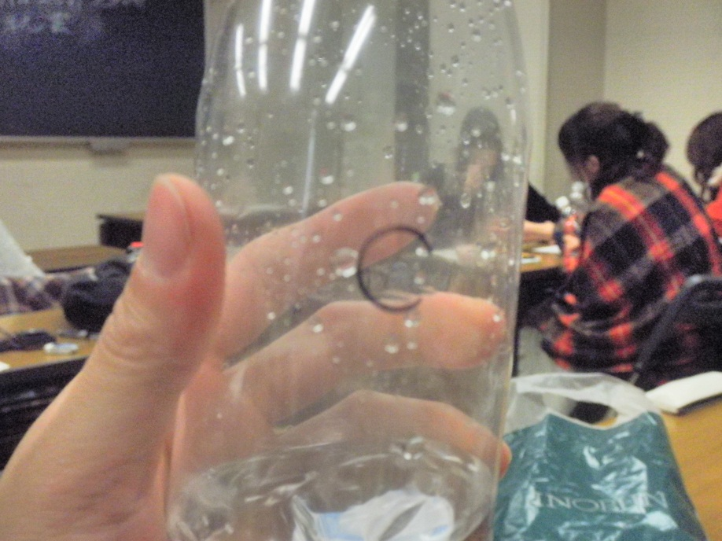
写真２．実験の様子

・反省、改善点
前回に引き続き、大きな声でハキハキと話すことは全員が意識し、結果として、「喋りがハキハキとしている」という評価を得られた。また、テーマである、身近なものを使って、雲ができる仕組みを理解するという点に関しても、「実験が手軽」「対照実験でわかりやすい」「手軽で面白い」等の評価を得られたため、授業にふさわしい実験を選ぶことができたと認識した。
改善点として、「指名によって生徒に答えさせた際、生徒が間違ったときのフォローが上手にできていなかった」ということがあり、この点に関しては、生徒が答えるであろう間違いをできる限り多く想定しておくことで、フォローも上手にできるだろうと考えられる。
ほかに、「プリントに穴が残ってしまった」「穴埋めの部分を黒板に書いて欲しかった」等、プリントを活かしきれていないことが指摘されていた。穴埋めに関しては、書くところを間違えないよう、すべての括弧に記号や数字を入れたが、説明の際にもっと丁寧に扱うべきだったと考える。黒板に書いて欲しかったとあるように、黒板の端を最初からそのためにおいておくという方法もあると感じた。このような意見が生じた原因としては授業の順番に問題があるという指摘を頂いている。この授業では、露点や飽和水蒸気量という言葉を使わないようにしていた（参考にしていた教科書会社の資料で、雲を作る実験の授業後に説明する形であったため）。しかし、雲を作る仕組みを説明していく上では欠かせない言葉であり、この言葉無しで説明するにはかなり難しいものがあった。教科書はあくまでガイドであり、生徒が理解できるように臨機応変に変化させていかないといけないことを、身をもって感じることができた。
また、「板書に白が多くて見づらかった」等の意見があった。授業の内容によって重要語句等の多さが変わってくるために、今回の授業では白が多かったと感じた。しかし、穴埋めの箇所や、キーワードを色付きで書くなど、改善の方法はたくさんあったと考えられるので、板書計画の際に色合いに関する注意も必要であると認識できた。
まとめとして、生徒に話を聞かせる、興味をひかせるという面では良かったと感じた。前回と同様であることが大きな問題ではあるが、板書等の細かいところをより注意深く改善していこうと思う。

